Tạo Model Book

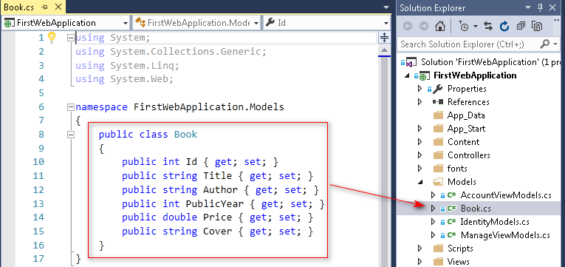

File Hình ảnh bìa sách

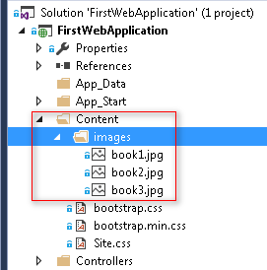

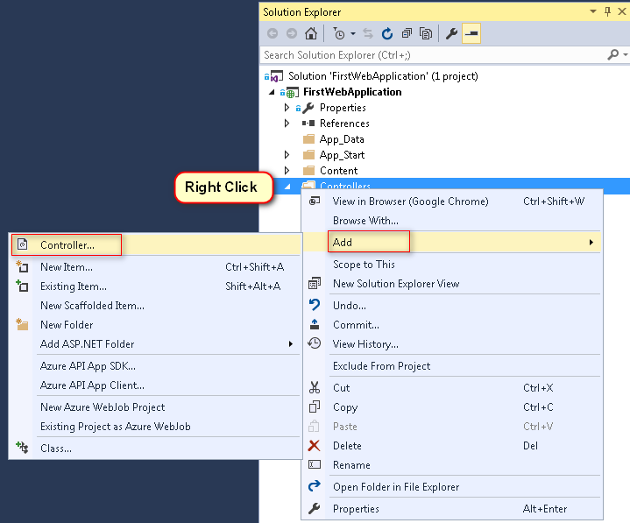

Đặt tên **BooksController.cs**

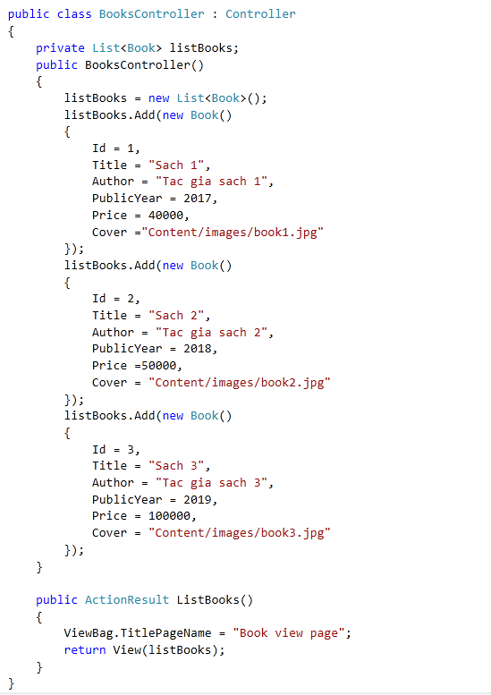

Nhấn chuột phải vào hàm ListBooks, chọn Add View…

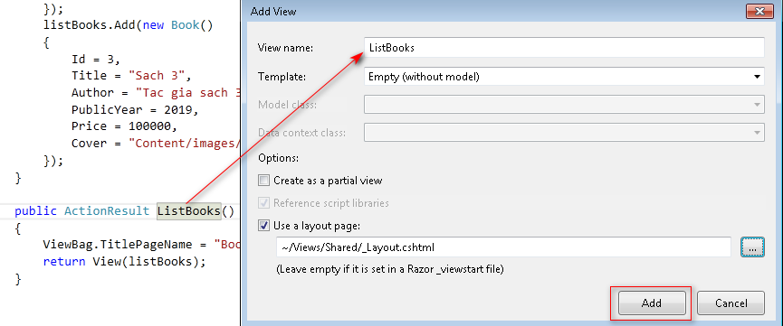

File **Views/Books/ListBooks.cshtml**

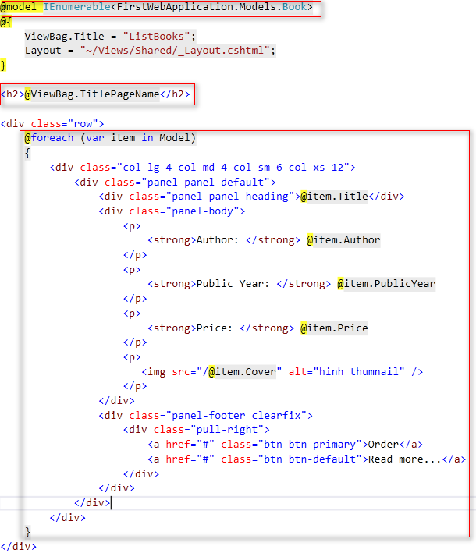

File App_Start/RouteConfig.cs

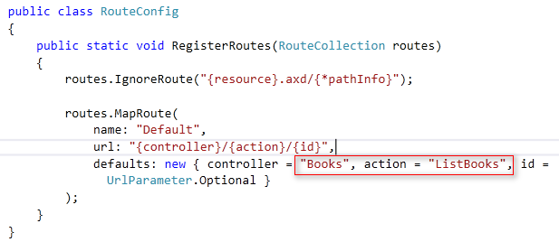

Xem kết quả khi chạy website

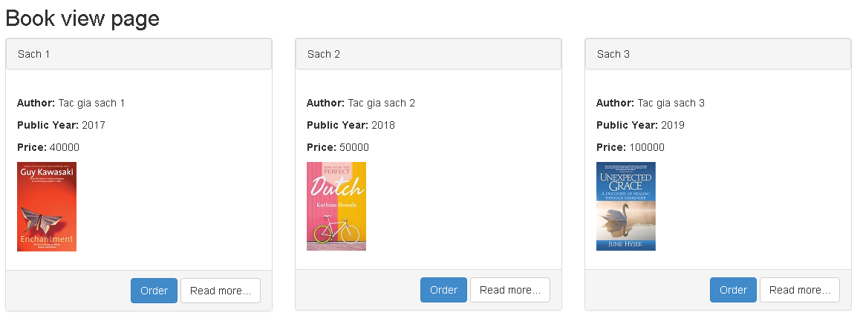

Xem kết quả trên thiết bị di động

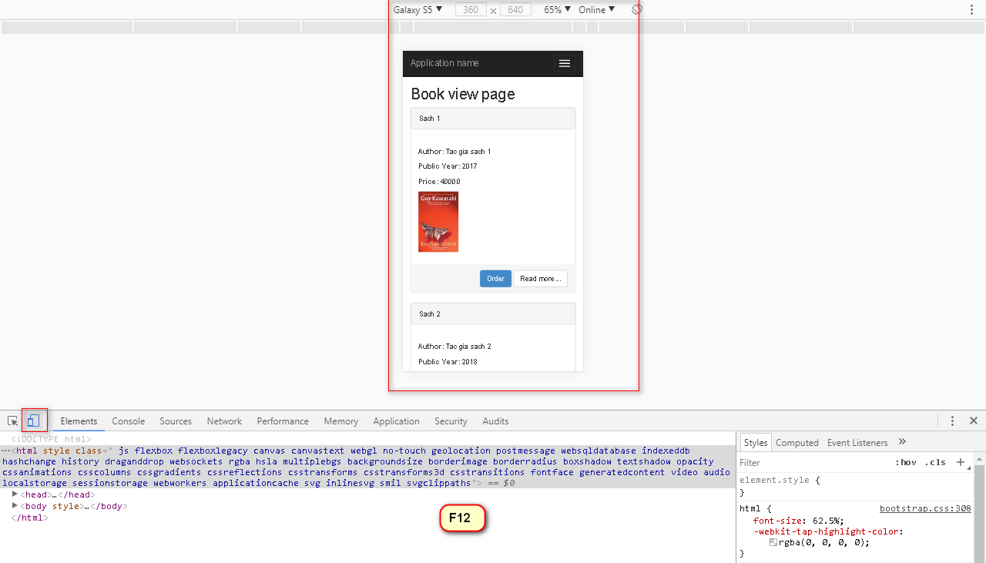

Xem chi tiết một cuốn sách (Book Detail)

Chỉnh sửa file Views/Books/ListBook.cshtml

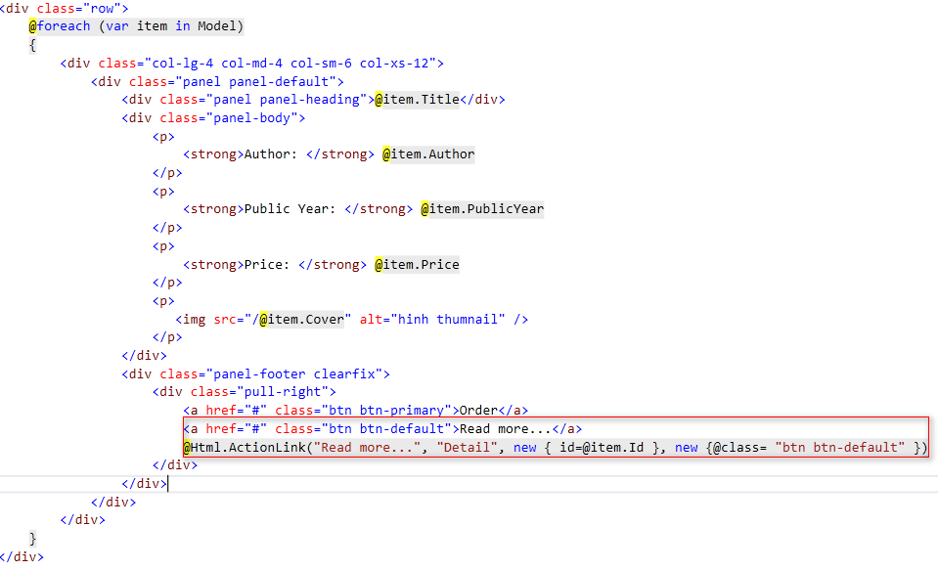

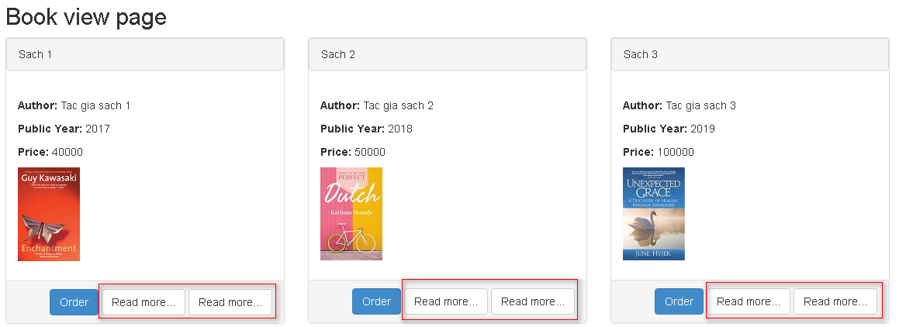

Xem Link

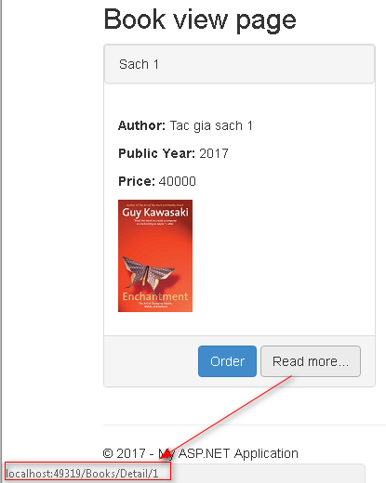

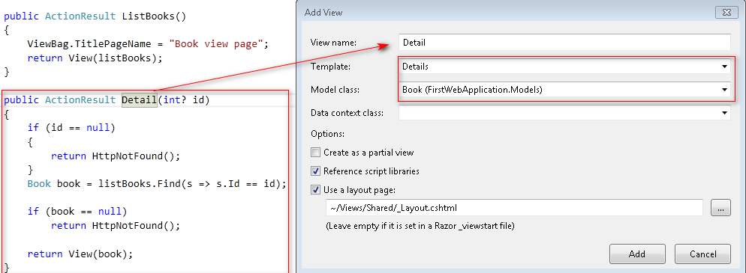

Trang Views/Books/Detail.cshtml

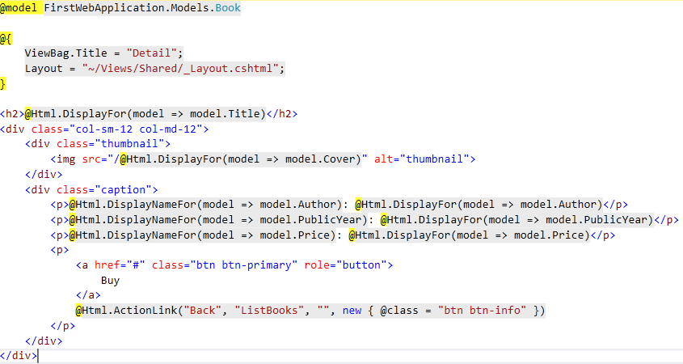

Trang chỉnh sửa Sách (Edit Book)

File Views/Books/ListBooks.cshtml

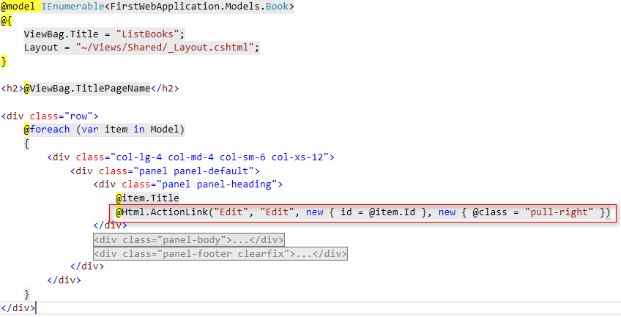

File BooksController.cs

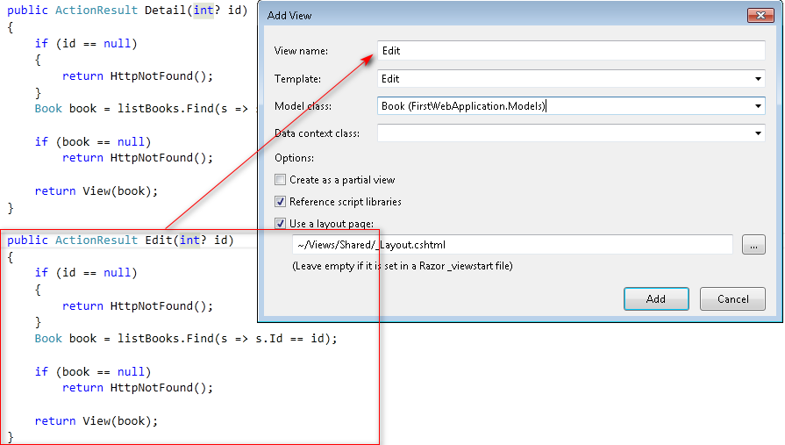

Kiểm tra file Views/Books/Edit.cshtml đã tồn tại

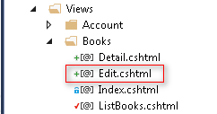

Chạy ứng dụng, kiểm tra kết quả

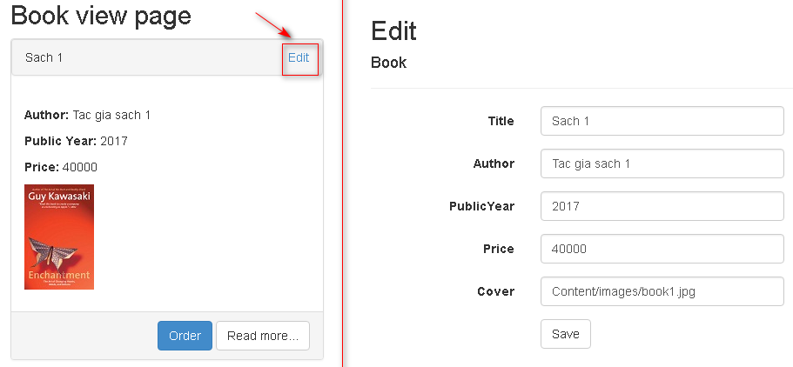

Viết hàm lưu kết quả sau khi chỉnh sửa

**\* Ràng buộc dữ liệu nhập**

File Models/Book.cs

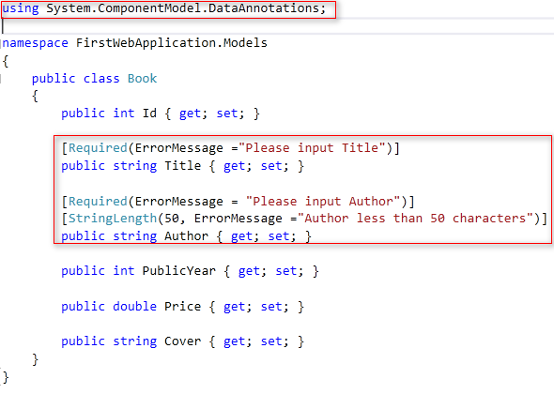

File Views/Books/Edit.cshtml

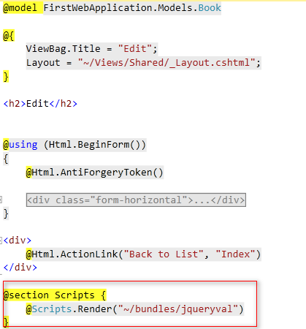

Chạy ứng dụng và kiểm tra kết quả

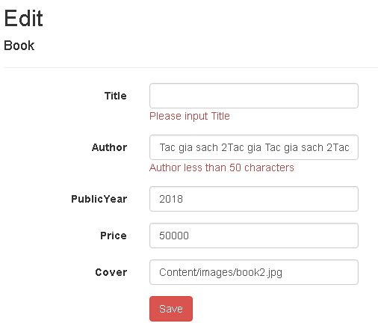

*Viết hàm lưu kết quả

File Controllers/BooksController.cs

